

العلمي

والبحث

العالي

التعليم

وزارة

الزهراوي

جامعة

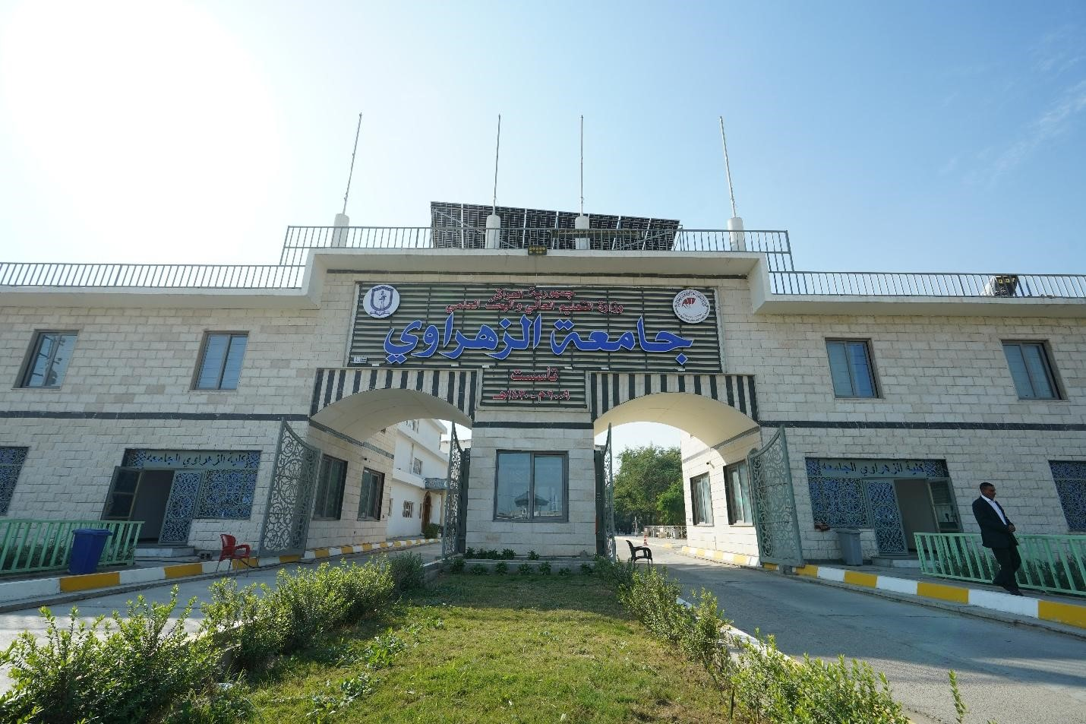

دليل
كلية

الصيدلة

5
202
-
6
202

 لجنة إعداد دليل كلية الصيدلة 


ا
عاجل

وحيد

سلام

د
.
م
.

عميد
الصيدلة

كلية

د
سامي

سهاد

حمادي
.
م
.
ا

ا
و
ض
ع

.
م
.
أحمد
محمد
م

صبيح

ا
و
ض
ع

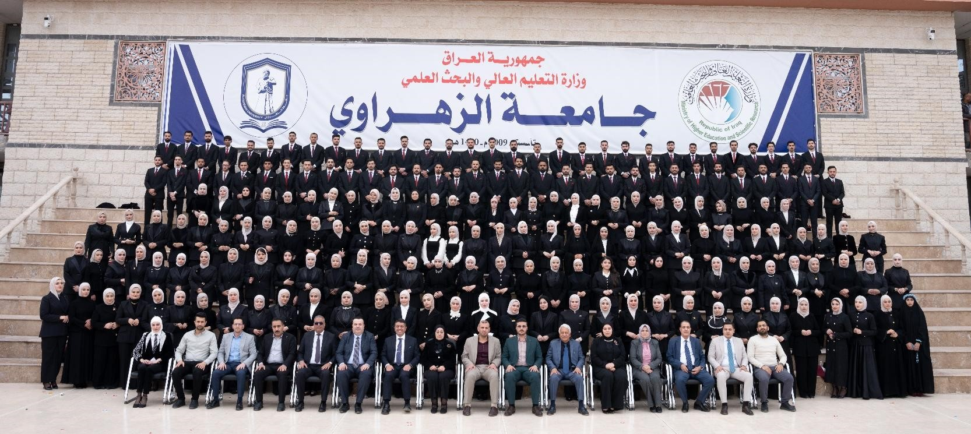

 | محتويات الدليل
رقم الصفح ة | العنوا ن |  | ت
1 |  | القسم الطبي | 1
2 |  | كلمة عميد كلية الصيدلة | 2
4 |  | رؤية كلية الصيدل ة | 3
5 |  | الأهداف العامة لكلية الصيدلة | 4
6 |  | الهيكل التنظيمي لكلية الصيدلة | 5
7 |  | اعضاء مجلس الكلي ة | 6
10 |  | الكادر التدريسي لكلية الصيدلة | 7
12 |  | الفروع العلمي ة | 8
18 |  | المختبرات التعليمية | 9
19 |  | المناهج ادراسية | 10
24 |  | النشاطات الرياضية والطلابية | 11
25 |  | الخدمات الطلابية | 12
26 |  | السكن الجامعي | 13
27 |  | اعداد الطلبة المقبولين | 14
28 |  | الاوائل لكل مرحلة 24/25 | 15



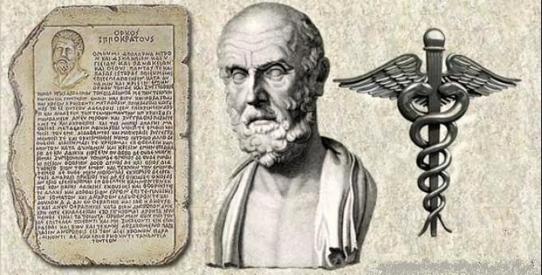
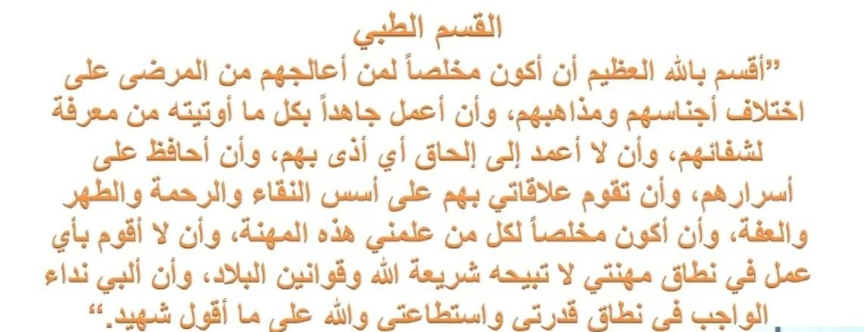
القسم الطبي

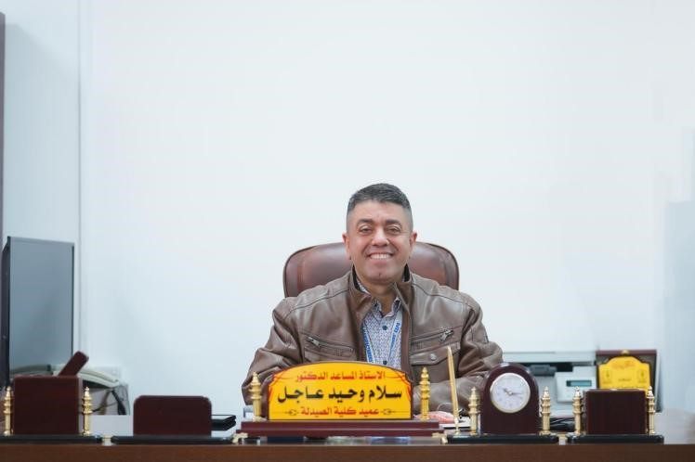

الزهراوي

جامعة

–

الصيدلة

كلية

عميد

كلمة

تستمر مسيرة كلية الصيدلة في جامعة الزهراوي نحو التميز والتطويرالمستمر بعد مرور أكثر من خمسة عشر عاماً على انطلاق الدراسة فيها، حيث استطاعت الكلية، بفضل جهود أبنائها من عمادة الكلية وأعضاء الهيئةالتدريسية والكوادر الساندة والإدارية، أن تحقق نقلة نوعية في برامجهاالأكاديمية والبحثية، وأن ترسخ مكانتها بين الكليات الصيدلانية المتميزة فيالعرا ق.
لقد حرصت الكلية منذ تأسيسها على تطوير مناهجها التعليمية بما يواكبأحدث التطورات في العلوم الصيدلانية والطبية، وتسعى بخطى ثابتة للحصولعلى الاعتماد الأكاديمي وفق المعايير الوطنية والدولية، إيماناً منها بأهمية الجودة في التعليم العالي، ودورها في إعداد صيادلة يمتلكون المعرفة العلميةوالمهارات المهنية التي تؤهلهم للمساهمة الفاعلة في تطوير القطاع الصحيوخدمة المجتمع.
وتهدف كلية الصيدلة في جامعة الزهراوي إلى إعداد كوادر صيدلانية مؤهلةعلمياً ومهنياً قادرة على دعم النظام الصحي وتعزيز الصحة العامة، من خلال الابتكار في التعليم الصيدلاني والبحث العلمي والممارسات المهنية الحديثة،مع مواكبة التطور المتسارع في مجالات التكنولو جيا الدوائية والعلوم الطبيةالحيوية.
كما تتميز الكلية بتنوع اختصاصاتها الصيدلانية والعلمية، مما يتيح بيئة تعليمية متكاملة تسهم في إعداد خريجين يمتلكون قدرات علمية ومهارية عالية. وقدأصبحت الكلية وجهة مفضلة لخريجي الدراسة الإعدادية الراغبين في دراسةالصيدلة، نظراً لما توفره من برامج تعليمية متطورة وفرص تدريبية تسهم في إعدادهم لسوق العمل.
وتولي الكلية اهتماماً كبيراً برفع المستوى العلمي للطلبة والتدريسيين من خلال دعم وتشجيع البحث العلمي، وتنظيم المؤتمرات والندوات والدورات العلميةالمتخصصة، إضافة إلى دورها في خدمة المجتمع ونشر الثقافة الصحيةوالعلمية. كما وفرت الجامعة بيئة تعليمية متقدمة من خلال بنايات حديثة،وقاعات دراسية متطورة، ومختبرات تخصصية مجهزة بأحدث الأجهزة
والمعدات، فضلاً عن الدعم المستمر للمشاريع العلمية والابتكارية ومبادرات خدمة المجتم ع.
إننا في كلية الصيدلة بجامعة الزهراوي نؤمن بأن الاستثمار الحقيقي هو في العقول الشابة المبدعة، ولذلك نعمل باستمرار على إعداد جيل من الصيادلةالقادرين على القيادة والابتكار والمساهمة في بناء نظام صحي متطور يخدم العراق والمجتمع الإنساني.


عميد كلية الصيدلة ا.م.د. سلام وحيد عاجل


رؤية كلية الصيدلة

التفوق في التعليم و التدريب الصيدلاني و البحث العلمي الموجهين لتطوير الخدمات الصيدلانيةالمخصصة لخدمة المريض و المجتمع .

رسالة كلية الصيدلة

اعداد صيادلة ذوي كفاءة متميزة من خلال تبني أعلى المعايير في التعليم و التدريب الصيدلاني,والارتقاء بالابحاث العلمية والتطبيقية الصيدلانية بما يسهم في تطوير الخدمات الصيدلانيةالموجهة لخدمة المريض والمجتمع

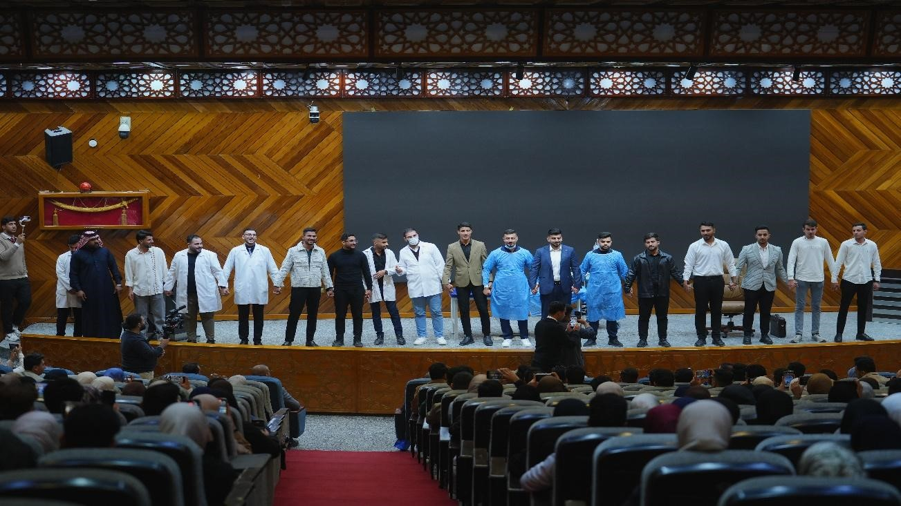


اهداف كلية الصيدلة

- تزويد السوق المحلي و الإقليمي والدولي بصيادلة ذوي كفاءة علمية واخلاق مهنية عالية
- تطوير الخدمات الصيدلانية والمشاركة في الفعاليات الصحية بما يسهم في تحسين الرعاية الصحي ة
- تشجيع أعضاء الهيئة التدريسية على اجراء أبحاث علمية و تطبيقية صيدلانية خلاقة تساهم في تطوير الصناعة الدوائية وخدمة المجتمع
- تزويد الطلبة بالمؤهلات والمهارات اللازمة التي تمكنهم من مواصلة دراساتهم العليا في مختلف مجالات الصيدلة
- تقديم و تطوير برامج للتعليم الصيدلاني المستمر و توسيع التفاعل المهني مع الصيادلة
- تطوير عملية التعليم والتدريب الصيدلاني من خلال التحسين والتحديث المستمر للمناهج والبرامج الدراسي ة
- اعداد و تدريب أعضاء الهيئة التدريسية للقيام بمهامهم التعليمية و البحثية
- تنمية قدرات الجهاز الإداري والعاملين في الكلية وتعزيز كفاءاتهم المهنية
- التواصل مع الخريجين و تلبية احتياجات المستفيدين من الخدمات الصيدلانية
- دعم نظام إدارة جودة التعليم الصيدلاني
- دعم الأنشطة اللامنهجية لبناء شخصية طلابية متميزة
- دعم برامج التعليم و التدريب بما يحقق اهداف التنمية المستدام ة

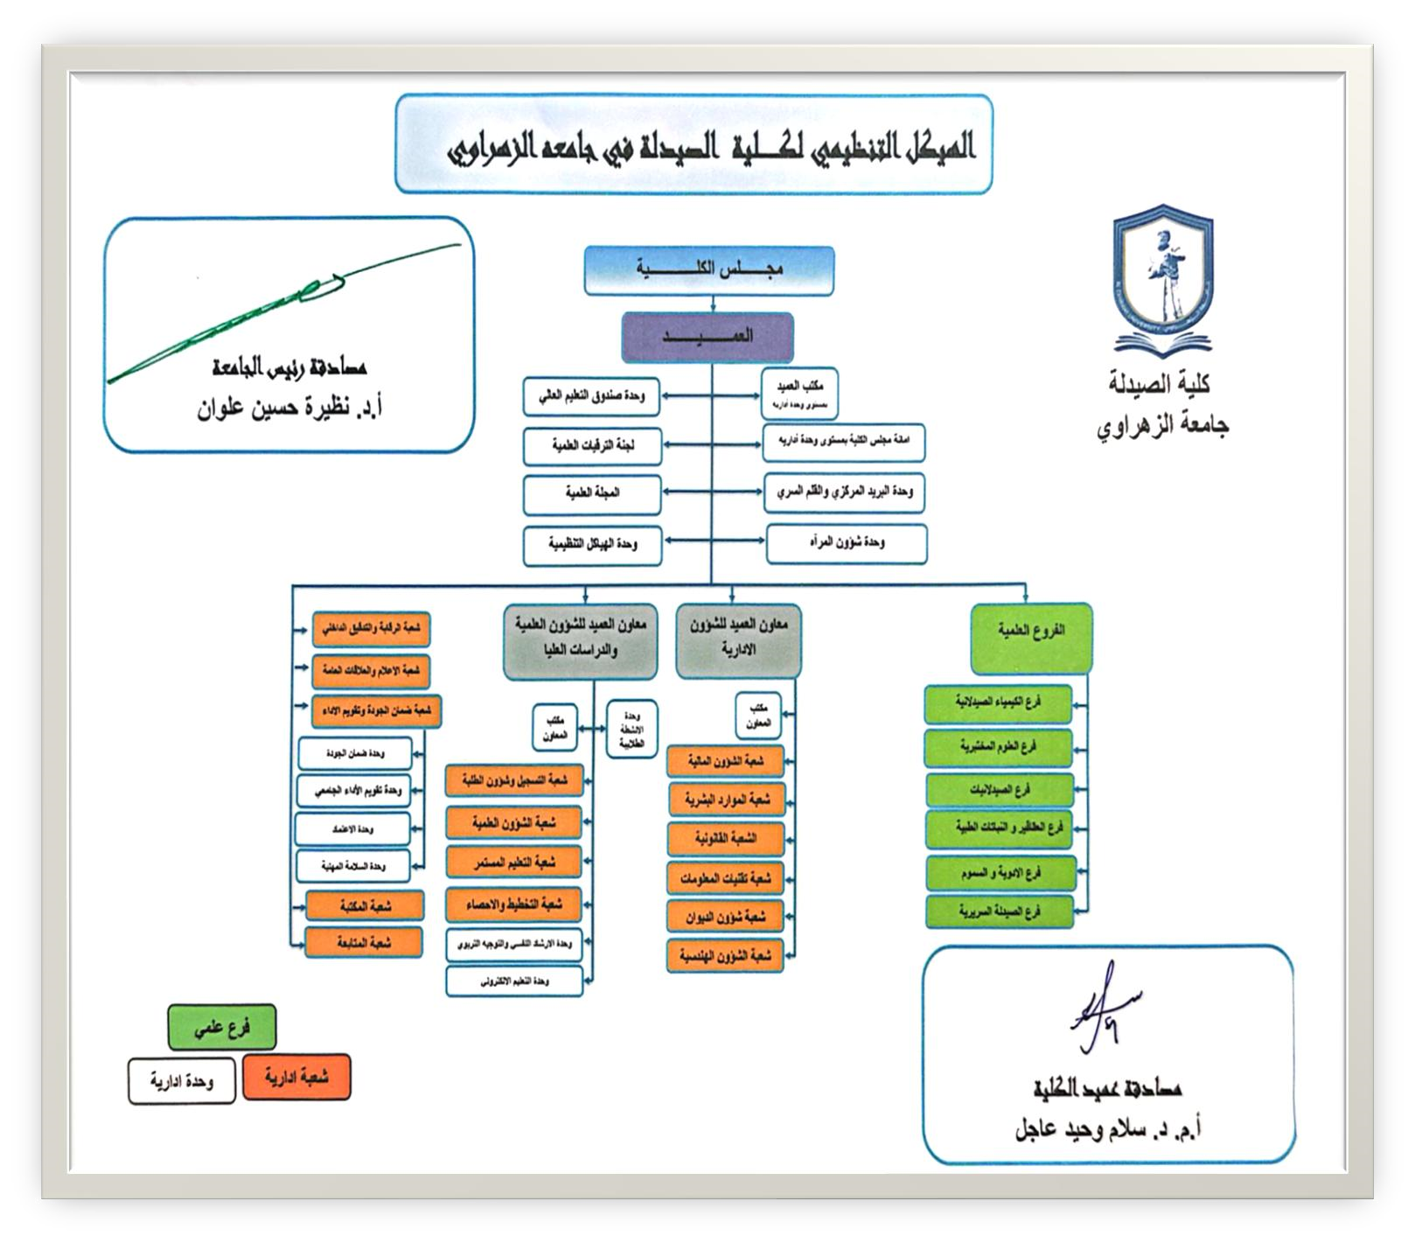
التنظيمي

الهيكل

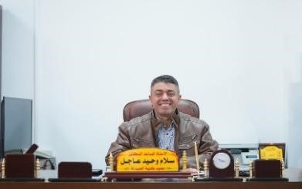

الكلية

مجلس

اعضاء

.
.
أ
ع

وحيد

سلام
.
د
م
ا
جل

دكتورا
ه

بخارست
،

كارول

جامعة
دافيلا
صيدلانيات
:
،
-

،
رومانيا
2009
.

كلية

الصيدلة

،
مجهرية

أحياء
:
ماجستير
-

،
بغداد

جامعة
2004
.

بغداد
،

جامعة
،
الصيدلة
علوم
:
بكالوريوس
1998
.

عميد
:
الحالي

المنصب
الكلية

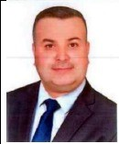
جواد

جاسم

محمود
.
د
.
م

دكتورا
ه

الطب

كلية
،
الأدوية

علم
:
-

،
النهرين

جامعة
2017
.

كلية
،
الأدوية
علم
:
ماجستير

الطب
-

جامعة
،
النهرين

2011
.

الصيدلة

:
بكالوريوس
،
بغداد

جامعة
،
علوم
2006
.

العلمية

للشؤون

العميد

معاون
:
الحالي

المنصب

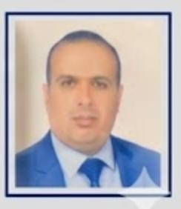
م

م
.
عبود

حمد

عيسى

:
ماجستير
،
الكوفة

جامعة
،
سريرية

حياتية

كيمياء
2023
.

،
بغداد

جامعة
،
صيدلية

علوم
:
بكالوريوس
2002
.

:
الحالي

المنصب
والمالية

الإدارية

للشؤون

العميد

معاون


حمادي

سامي

سهاد
.
د
.
م
.
أ

دكتورا
ه

بخارست
،
دافيلا

كارول

جامعة
،
طبية

ونباتات

عقاقير
:
-

،
رومانيا
2009
.

،
طبية

ونباتات
عقاقير
:
ماجستير

الصيدلة

كلية
-

جامعة
،
بغداد

2003
.

علم
:

بكالوريوس
،
بغداد

جامعة
،
الصيدلة
1998
.

الطبية

النباتات

و

العقاقير

فرع

رئيس
:
الحالي

المنصب

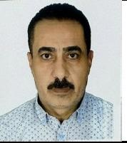
إبراهيم

المطلب

عبد

أزهر
.
د
.
م

دكتورا
ه

الطب

كلية
،
سريرية

حياتية

كيمياء
:
-

النهرين

جامعة
،
2019
.

،
سريرية

كيمياء
:
ماجستير
حياتية

الطب

كلية
-

،
بابل

جامعة
2012
.

علوم
:
بكالوريوس
،
الموصل

جامعة
،
الصيدلة
1999
.

السموم

و

الادوية

فرع

رئيس
:
الحالي

المنصب

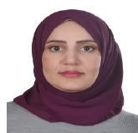
حسن

غازي

بلسم
.
د
.
م

دكتورا
ه
،
الكوفة

جامعة
،
سريرية

حياتية

كيمياء
:
2019
.

كيمياء
:
ماجستير
،
الكوفة

جامعة
،
سريرية

حياتية
2012
.

،
الكوفة

جامعة
،
صيدلة
:
بكالوريوس
2005
.

السريرية

المختبرية

العلوم

فرع

رئيس
:

الحالي

المنصب

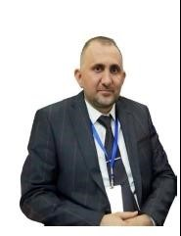
علي
عجام

زكي

حسن

.
د
.
م

دكتورا
ه
المستنصرية
،

الجامعة
،)
وسموم

أدوية
(

صيدلة

علوم
:
2024
.

أدوية
:
ماجستير
،
بابل

جامعة
،
وسموم
2014
.

:
بكالوريوس
،
الكوفة

جامعة
،
صيدلة

علوم
2006
-
2007
.

السريرية

الصيدلة

فرع

رئيس
:

الحالي

المنصب

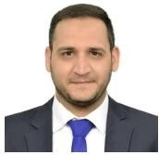
الخفاجي

الأمير

عبد

صاحب

عمار
.
د
.
م

دكتورا
ه
،
أيوا

جامعة
،
صيدلانيات
:
2021
.

،
صيدلانيات
:
ماجستير
،
أيوا

جامعة
2016
.

،
الكوفة

جامعة
،
صيدلة
:
بكالوريوس
2011
.

الصيدلانية

الكيمياء

فرع

رئيس
:
الحالي

المنصب

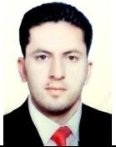
فراس
عباس

غافل

.
د
.
م

دكتورا
ه
،
:
صيدلانيات

والصيدلة

للطب

دافيلا

كارول

جامعة
-

،
رومانيا
2017
.

،
الكوفة

جامعة
،
الصيدلة

علوم
:
بكالوريوس
2005
.

الصيدلانيات

فرع

رئيس
:
الحالي

المنصب


الكادر التدريسي لكلية الصيدلة

التخصص الدقيق | التخصص العام | الشهادةالحاصل عليها | اللقب العلمي | اسم التدريسي | ت
صيدلانيات | صيدل ه | دكتوراه | استاذ مساعد | سلام وحيد عاجل رحيمه | 1
طب اسنان وقائي | طب الاسنان | دكتوراة | استاذ مساعد | وسام حامد عيدان هاش م | 2
عقاقير ونباتات طبيه | صيدل ه | دكتوراه | استاذ مساعد | سهاد سامي حمادي خواف | 3
علوم الادويه والسمو م | صيدل ه | دكتوراه | مدرس | محمود جاسم جواد كاظم | 4
صيدلانيات | صيدل ه | دكتوراه | مدرس | فراس غافل عباس مطير | 5
كيمياء حياتيه سريريه | صيدل ه | دكتوراه | مدرس | ازهر عبد المطلب ابراهيم | 6
الصيدلانيات | صيدل ه | دكتوراه | مدرس | عمار صاحب عبد الامير | 7
ادوية وسموم | صيدل ه | دكتوراه | مدرس | علي حسن زكي علوا ن | 8
كيمياء حياتية سريرية | صيدل ة | دكتوراه | مدرس | بلسم غازي حسن عباس | 9
علاقات دولي ة | علوم سياسية | دكتوراة | مدرس | سليم طاهر محسن | 10
كيمياء صيدلانية | صيدل ة | دكتوراة | مدرس | شاكر عواد عبد الحسي ن | 11
اللغة العربية | اللغات | ماجستير | مدرس مساعد | شاكر مراوح كاظم حسون | 12
ادويه وسموم | صيدل ه | ماجستير | مدرس مساعد | علي عبد الواحد محمد عل ي | 13
كمياء حياتيه سريريه | صيدل ه | ماجستير | مدرس مساعد | عيسى حمد عبود جياد | 14
صيدلايات | صيدل ه | ماجستير | مدرس مساعد | كريم خضير عبيس عناد | 15
الادويه و العلاجيات | صيدل ه | ماجستير | مدرس مساعد | عقيل قيس عبد الجليل حسي ن | 16
الادويه والسموم | صيدل ه | ماجستير | مدرس مساعد | منتظر حميد ثويني حسين | 17
الادويه والسموم | صيدل ه | ماجستير | مدرس مساعد | منتظر زياره طعمه عبود | 18
الادويه والسموم | صيدل ه | ماجستير | مدرس مساعد | محمد شهيد ساجت والي | 19
صيدلانيات | صيدل ه | ماجستير | مدرس مساعد | عطاء ستار داوود نصيف | 20
عقاقير ونباتات طبيه | صيدل ه | ماجستير | مدرس مساعد | محمد جاسم حسن محسن | 21
ادويه و سموم | صيدل ه | ماجستير | مدرس مساعد | رامي ثامر كريم عبد الائمه | 22
صيدلانيات | صيدل ه | ماجستير | مدرس مساعد | احمد محمد جواد عبد الكاظم | 23
كيمياء حياتية سريرية | صيدل ه | ماجستير | مدرس مساعد | انس عدنان كريم نجم الدي ن | 24
ادويه وسموم | صيدل ه | ماجستير | مدرس مساعد | فرح علي مهدي جوا د | 25
كيمياء صيدلانيه | صيدل ه | ماجستير | مدرس مساعد | احمد محمد مطلك مريهج | 26
كيمياء لاعضويه | علو م | ماجستير | مدرس مساعد | سيف يحيى احمد كاظم | 27
ادويه وسموم | صيدل ه | ماجستير | مدرس مساعد | علي حاتم حميد مجيد | 28
عقاقير ونباتات طبيه | صيدل ه | ماجستير | مدرس مساعد | احمد عبد الوهاب علي وها ب | 29
ادويه وسموم | صيدل ه | ماجستير | مدرس مساعد | ياسمين شاكر محمود جواد | 30
صيدل ة | صيدل ة | ماجستير | مدرس مساعد | احمد صبيح محمد عبد | 31
هندسة المعاد ن | هندسة الموا د | ماجستير | مدرس مساعد | مريم رحيم عليوي داود | 32
قانون | قانون | بكلوريوس | موظف | نوف احمد سبيعي سلمان | 33
علوم كيمياء | علوم كيمياء | بكلوريوس | مسؤول فني | نور عباس هلال روضان | 34
احياء مجهرية | احياء مجهرية | بكلوريوس | مسؤول فني | فاطمة لطيف صادق | 35
تقنيات المختبرات الطبية | تقنيات المختبراتالطبية | بكلوريوس | مسؤول فني | زينب احمد لفتة سلطان | 36
صيدل ة | صيدل ة | بكلوريوس | مسؤول فني | امير احمد حسن جاسم | 37
تقنيات المختبرات الطبية | تقنيات المختبراتالطبية | بكلوريوس | مسؤول فني /امين مكتبة | شهد اوس جبار عبد الحسين | 38
علوم كيمياء | علوم كيمياء | بكلوريوس | مسؤول فني | زهراء عبد الرحمان عبيد | 39
تقنيات المختبرات الطبية | تقنيات المختبراتالطبية | بكلوريوس | مسؤول فني | زهراء سلام علوان محي ل | 40
علوم كيمياء | علوم كيمياء | بكلوريوس | مسؤول فني | سمر مهدي حسين | 41
علوم كيمياء | علوم كيمياء | بكلوريوس | مسؤول فني | حنان حسن ساجت | 42
ادارة واقتصا د | ادارة واقتصا د | بكلوريوس | سكرتيرة الكلية | ضي هاشم حسون جاسم | 43
تربية/ علوم صرف ة | تربية/ علوم صرف ة | بكلوريوس | موظف في شعبة التسجيل | ضحى رزاق جعفر علي | 44



السريرية

المختبرية

العلوم

فرع

العلمية

الفروع

نبذة عن الفرع:
فرع العلوم المختبرية السريرية في كلية الصيدلة / جامعة الزهراوي يعُنى بتدريس مجموعة من المواد الأساسية التي تشكل قاعدة معرفية متينة لطلبة الصيدلة، وتسهم في إعدادهم كممارسين مؤهلين في المجالين السريري والمختبري.
يشمل الفرع تدريس عدد من المواد العلمية، منها: الحاسبات , الاحصاء الحيوي,علم الانسجة و التشريح ،الأحياء المجهرية، علم فسلجة الأمراض، الكيمياء الحياتية، الكيمياء السريرية، بالإضافة إلى التدريب السريري في المختبرات الطبية.
يهدف الفرع إلى تزويد الطلبة بالمعرفة العلمية والمهارات التطبيقية التي تمكّنهم من فهم وظائف الجسم، وآليات حدوث الأمراض، وطرق التشخيص المختبري، مما يعزز دورهم في المنظومة الصحية ويسهم في تحسينجودة الرعاية الطبية والدوائية المقدمة للمرضى.

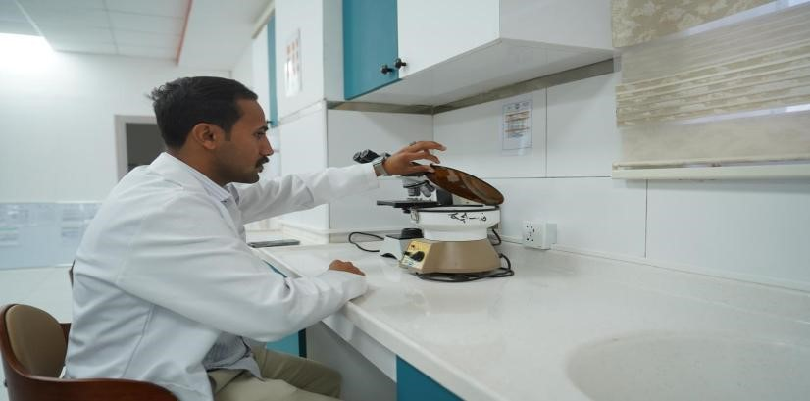
كما يعتمد المنهج الدراسي على الجمع بين الجانبين النظري والعملي، بما يضمن تأهيل الطلبة تأهيلاً علمياً ومهنياً متكام لاً.

الكادر التدريسي للفر ع:
- م.د. بلسم غازي حسن عباس الكسار – رئيس الفرع
- م.د. أزهر عبد المطلب إبراهيم محمد – تدريسي في الفرع
- م.م. أنس عدنان كريم نجم الدين – تدريسية في الفرع
- م.م. عيسى حمد عبود جياد – تدريسي في الفرع
- م.م. أحمد صبيح محمد عبد – تدريسي في الفر ع
- م.م. ياسمين شاكر محمو د- تدريسية في الفر ع


فرع الصيدلانيات
يعُد فرع الصيدلانيات أحد الفروع العلمية التخصصية في كلية الصيدلة، ويعُنى بدراسة الأسس والمبادئ الفيزيائية والكيميائية والتقنيات الصيدلانية، إضافة إلى الصيدلة الحيوية والصناعية اللازمة لتصميم الأشكالالصيدلانية المختلفة )مثل الأقراص، الحقن، المحاليل وغيرها(، وتصنيعها وتقييمها وفق أعلى المعايير.
يركّز الفرع على تطوير أساليب حديثة لضمان إيصال الدواء إلى الموقع المناسب في الجسم بكفاءة وأمان، بما يحقق أفضل النتائج العلاجية ويضع مصلحة المريض في المقام الأول. كما يهدف إلى تخريج جيل من الصيادلة المبدعين القادرين على تطوير وقيادة قطاع الصناعة الدوائية محلياً وعالمي اً.
يشمل المنهج الدراسي مواد موزعة على المراحل الدراسية المختلفة، مثل: الحسابات الصيدلانية ، الصيدلةالفيزياوية، الصيدلة التكنولوجية,، المستحضرات الصيدلانية والتجميلية، الصيدلة الحياتية، الصيدلة الصناعية،أنظمة توصيل الدواء، والتقنيات الحيوية الصيدلانية.
كما تجمع الدراسة بين الجانبين النظري والعملي، بالإضافة إلى الأنشطة العلمية واللاصفية المرتبطة بمجالالصيدلانيات والصناعة الدوائية.
الكادر التدريسي للفر ع:
- م.د. فراس غافل عباس – رئيس الفرع
- ا.م.د. سلام وحيد عاجل- تدريسي في الفر ع
- م.د. عمار صاحب عبد الأمير – تدريسي في الفرع
- م.م. أحمد محمد جواد – تدريسي في الفرع
- م.م. كريم خضير عبيس – تدريسي في الفرع
- م.م. عطاء ستار داود – تدريسي في الفر ع
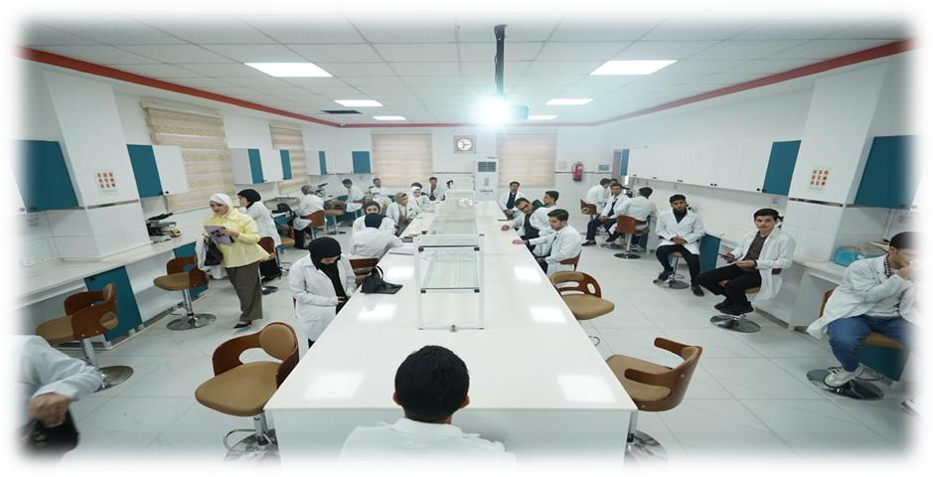


فرع الصيدلة السريرية
يعُدّ فرع الصيدلة السريرية أحد الركائز الأساسية في إعداد وتأهيل الملاكات الصيدلانية علمياً وعملياً، والقادرة على تطبيق مبادئ وأساسيات العلوم الصيدلانية الحديثة في رعاية المرضى.
يهدف الفرع إلى تطوير مهارات الطلبة في الاستخدام الرشيد للأدوية، والمشاركة الفعّالة في وضع الخطط العلاجية، وتقييم الفعالية العلاجية والسلامة الدوائية، مع رصد الآثار الجانبية والتداخلات الدوائية، واقتراحالحلول العلمية المناسبة للمشكلات الدوائية.كما يركّز الفرع على تعزيز مفهوم الصيدلة السريرية المبنية على الدليل العلمي، وترشيد الإنفاق الدوائي، وتحسين جودة الخدمات الصحية، بالإضافة إلى تطبيق مفاهيم المراقبةالدوائية العلاجية، بما يسهم في تحقيق أفضل النتائج العلاجية الممكنة للمرضى.
يشمل المنهج الدراسي مجموعة من المواد الموزعة على مختلف المراحل الدراسية، حيث يتضمن مهارات التواصل وأخلاقيات المهنة، والصيدلة السريرية، الصحة العامة والعلاجات التطبيقية، والحركية الدوائيةالسريرية، والاقتصاد الصيدلي، بالإضافة إلى التدريب العملي في المستشفيات، وذلك بهدف إعداد الطلبةبالمعرفة النظرية والمهارات العملية اللازمة لممارسة المهنة بكفاءة عالية.
ويعتمد المنهج الدراسي على الدمج بين الجانبين النظري والعملي، بما يعزز من كفاءة الطلبة ويؤهلهم للاندماجفي بيئة العمل السريري ضمن المنظومة الصحية.
الكادر التدريسي للفر ع:
- م.د. علي حسن زكي – رئيس الفرع
- م.م. منتظر حميد ثويني – تدريسي في الفرع
- م.م. فرح علي مهدي – تدريسية في الفر ع
- م.م. علي عبد الواحد محمد – تدريسي في الفرع

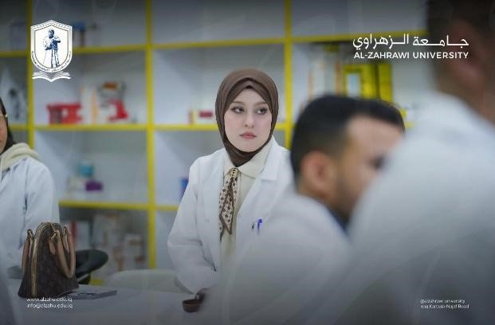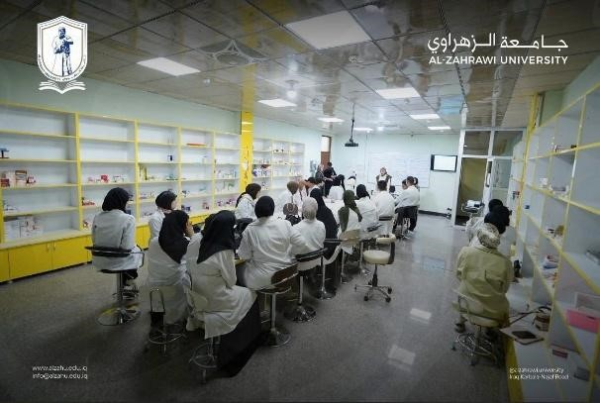


فرع الكيمياء الصيدلانية
يعُنى فرع الكيمياء الصيدلانية بدراسة تصميم وتخليق وتحليل الأدوية، مع التركيز على العلاقة بين التركيب الكيميائي والفعالية الدوائية.
يهدف الفرع إلى تزويد طلبة كلية الصيدلة بالأسس العلمية والمهارات العملية التي تمكّنهم من فهم آلية عمل الأدوية وتطويرها، بالإضافة إلى دعم البحث العلمي في مجالات اكتشاف الأدوية وضمان جودتها.كما يسهمالفرع في إعداد كوادر صيدلانية وبحثية مؤهلة قادرة على الإسهام في تطوير القطاع الصحي وخدمة المجتمع.
يشمل المنهج الدراسي مجموعة من المواد الموزعة على مختلف المراحل الدراسية، حيث يتضمن الكيمياءالتحليلية, الكيمياء العضوية,الكيمياء اللاعضوية, الكيمياء الصيدلانية اللاعضوية, الكيمياء الصيدلانية العضويةو التحليلات الصيدلانية المتقدمة
ويعتمد المنهج الدراسي على الجمع بين الجانبين النظري والعملي لتعزيز الفهم التطبيقي لدى الطلبة.
الكادر التدريسي للفر ع:
- م.د. عمار صاحب عبد الأمير – رئيس الفرع
- م.م. أحمد محمد مطلك – تدريسي في الفرع
- م.م. عيسى حمد عبود – تدريسي في الفرع
- م.م. سيف يحيى – تدريسي في الفرع
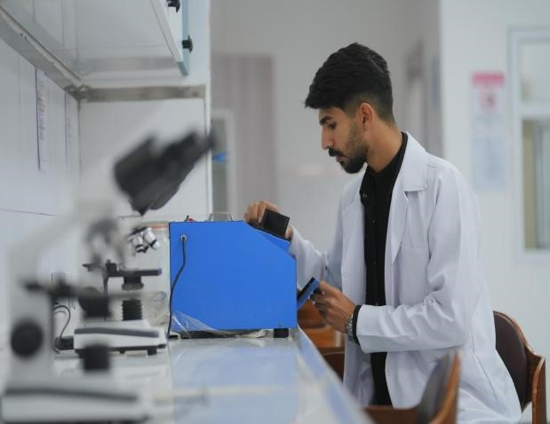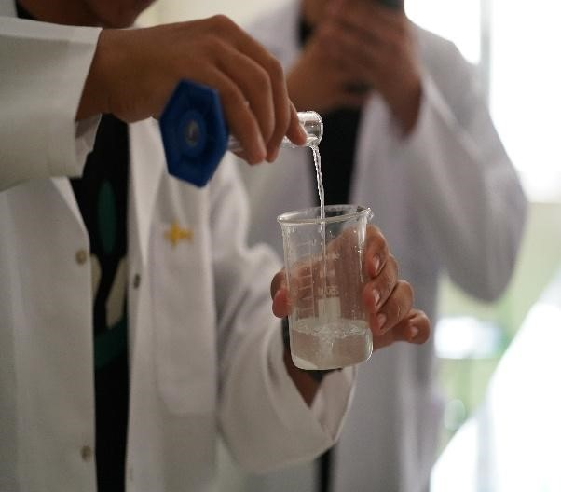
5
.

صبيح

أحمد
.
م
.
م
–

ع

الفر

في

تدريسي


فرع العقاقير والنباتات الطبية
نبذة عن الفرع:
فرع العقاقير والنباتات الطبية هو أحد الفروع العلمية المتخصصة في كلية الصيدلة، ويعُنى بدراسة النباتات الطبية والمواد الطبيعية ذات الأصل النباتي. يركز الفرع على التعرف على المكونات الفعالة وخصائصهاالكيميائية والفيزيائية، وطرق استخلاصها المختلفة بما يتناسب مع طبيعتها وتركيبها. كما يهتم بدراسة الاستخدامات الدوائية للنباتات الطبية وتقييم فعاليتها واستخدامها في الطب البديل بالإضافة إلى دراسة التداخلات الدوائية مع المستحضرات العشبية(Drug–Herbal Interactions) وتأثيرها على العلاج الدوائي، بما يسهم في سلامة المريض ومنع حدوث الأعراض الجانبية والسمية. يتم تدريس المنهاج الدراسي المقرر من قبل وزارة التعليم العالي والبحث العلمي لطلبة المرحلة الثانية بمقرر دراسي واحد تمهيدي، ولطلبة المرحلة الثالثة بمقررين دراسيين، وتشمل المادة العلمية الجانبين النظريوالعملي، إضافةً إلى النشاطات اللاصفية المختلفة في مجال النباتات الطبية.

الكادر التدريسي للفرع:
- ا.م.د. سهاد سامي حمادي رئيس الفرع
- م.م. محمد جاسم حسن مسؤول مختبر العقاقير للمرحلة الثالث ة
- م.م. احمد عبد الوهاب علي مسؤول مختبر العقاقير للمرحلة الثاني ة
- الصيدلاني اميراحمد حسن المسؤول الفني للمختب ر
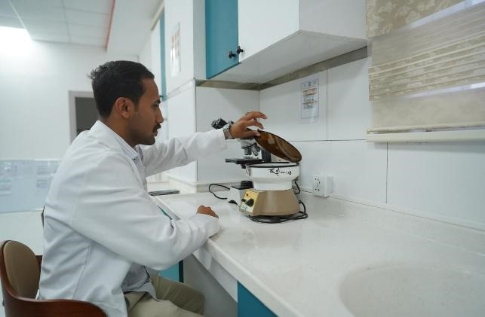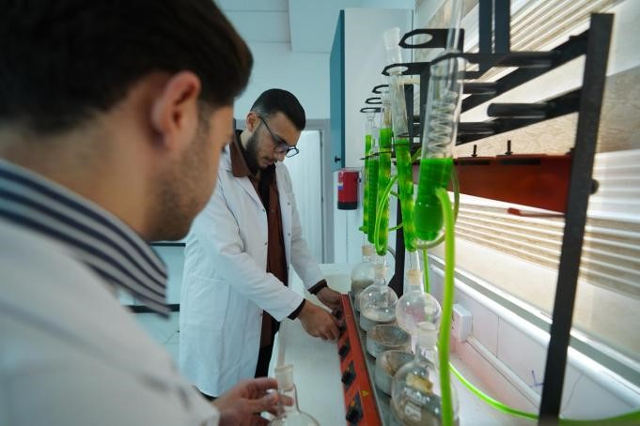


فرع الأدوية والسموم
نبذة عن الفرع:
يعُد فرع الأدوية والسموم أحد الفروع الأساسية في كلية الصيدلة / جامعة الزهراوي، إذ يعُنى بدراسة تأثير الأدوية على جسم الإنسان من الناحية الفسيولوجية والبيوكيميائية، وآليات عملها واستعمالاتها المختلفة.
كما يركّز الفرع على تقييم الأدوية حيوياً، وتحديد الجرعات المناسبة، ودراسة الآثار الجانبية والتداخلات الدوائية، فضلاً عن التعرّف على التأثيرات السامة للمواد الكيميائية المختلفة والملوثات التي يتعرض لها الإنسان في حياته اليومية.
يشمل الفرع تدريس عدد من المواد العلمية، منها: علم الأدوية، علم السموم العام، علم السموم السريري، علموظائف الأعضاء )الفسلجة(، والمصطلحات الطبية.
يهدف الفرع إلى إعداد صيادلة مؤهلين للعمل في المؤسسات الصحية والمستشفيات والمراكز الطبية، بالإضافةإلى الإسهام في مجالات البحث العلمي، بما يعزز دور الصيدلي في خدمة المجتمع. كما يعتمد المنهج الدراسي على الدمج بين الجانبين النظري والعملي لتحقيق أفضل مستوى من التأهيل العلمي والمهني.
الكادر التدريسي للفر ع:
- م.د. أزهر عبد المطلب إبراهيم – رئيس الفرع
- م.د. محمود جاسم جواد – تدريسي في الفرع
- م.م. محمد شهيد ساجت – تدريسي في الفرع
- م.م. منتظر زيارة طعمة – تدريسي في الفرع
- رامي ثامر كريم – تدريسي في الفر ع
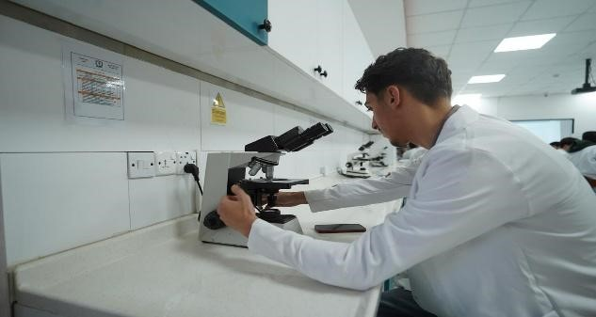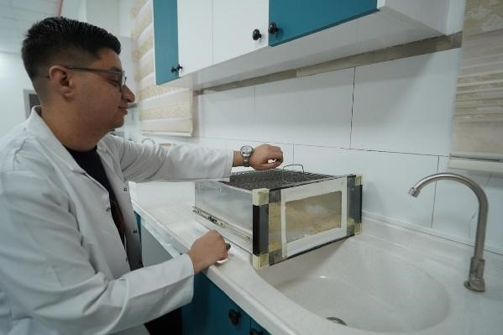


المختبرات التعليمية

- الرؤية :
أن تكون مختبرات كلية الصيدلة بيئة تعليمية وبحثية رائدة، توفر تدريبا تطبيقيا متقدما في مختلف التخصصات الصيدلانية، وتدعم تطوير مهارات الطلبة العلمية والمهنية، وتعزز الابتكار في مجالات تصميم وتحضيروتحليل وتقييم المنتجات الدوائية، بما يسهم في إعداد كوادر صيدلانية متميزة قادرة على خدمة القطاع الصحيوالبحثي والصناعي، والارتقاء بجودة الرعاية الصحية المبنية على الدليل

- الرسالة:
تقديم تعليم عملي عالي الجودة في مختبرات كلية الصيدلة من خلال تدريب الطلبة على التقنيات الحديثة فيالتحليل والتصنيع والتقييم الدوائي، وتعزيز قدرتهم على تطبيق المبادئ الصيدلانية في بيئة واقعية، ودعمالبحث العلمي التطبيقي، بما يسهم في بناء كوادر صيدلانية مؤهلة قادرة على خدمة المجتمع والقطاع الصحيوالصيدلاني بكفاءة.

- الأهداف:
- تدريب الطلبة على المهارات والتقنيات المخبرية الأساسية والحديثة في العلوم الصيدلاني ة.
- تعزيز فهم الطلبة لعمليات تحضير وتحليل وتقييم الأدوية وتطبيقاتها السريري ة.
- دعم البحث العلمي التطبيقي في مختلف التخصصات الصيدلاني ة.
- تنمية قدرة الطلبة على تفسير النتائج المخبرية وربطها بالممارسة الصيدلانية والسريري ة.
- تعزيز الوعي المهني والالتزام بقواعد السلامة في العمل المختبري.
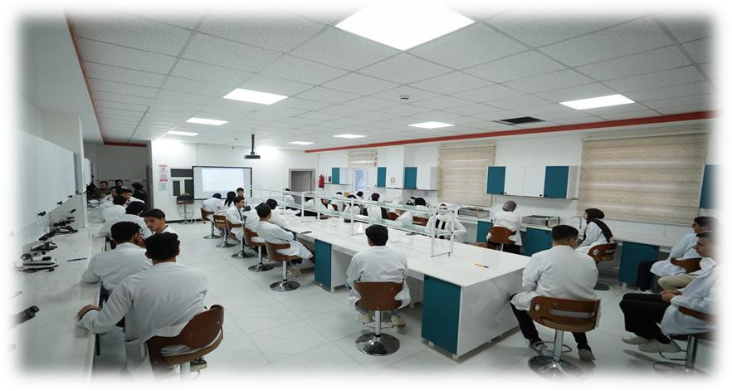


المناهج الدراسية

First year / Credit hours: 31

First Semester

Course title | Hours/week |  | Credit  Hours | المواد الدراسي ة
Course title | Theory | Practical | Credit  Hours | المواد الدراسي ة
Human Anatomy and Histology | 3 | 2 | 4 | علم التشريح البشري والانسج ة
Analytical Chemistry | 3 | 2 | 4 | كيمياء تحليلية
Medical Terminology | 1 | ---- | 1 | مصطلحات طبي ة
Medical Physics | 1 | 2 | 2 | فيزياء طبي ة
Biostatistics | 2 | ---- | 2 | احصاء حيو ي
Democracy and Human Rights | 2 | ---- | 2 | الديمقراطية وحقوق الانسان

Second Semester

Course title | Hours/week |  | Credit  Hours | المواد الدراسي ة
Course title | Theory | Practical | Credit  Hours | المواد الدراسي ة
Physiology I | 3 | 2 | 4 | علم وظائفالاعضاء I
Pharmaceutical Calculations | 3 | 2 | 4 | حسابات صيدلاني ة
Organic Chemistry I | 3 | 2 | 4 | كيمياء عضوية I
Computer Sciences | 1 | 2 | 2 | حاسبا ت
Arabic Language | 2 | ----- | 2 | اللغة العربي ة

Second year/ Credit hours: 42

First Semester

Course title | Hours/week |  | Credit  Hours | المواد الدراسي ة
 | Theory | Practical
Organic Chemistry II | 3 | 2 | 4 | II كيمياء عضوية
Medical Microbiology I | 3 | 2 | 4 | علم الاحياء المجهرية I
Physical Pharmacy I | 3 | 2 | 4 | صيدلة فيزياويةI
Physiology I | 3 | 2 | 4 | علم وظائف الاعضاء I
Computer Sciences | 1 | 2 | 2 | حاسبا ت
Baath Regime Crimes in Iraq | 2 | ---- | 2 | جرائم نظام البعث في العرا ق
Arabic Language | 2 | ---- | 2 | اللغة العربي ة

Second Semester

Course title | Hours/week |  | Credit  Hours | المواد الدراسي ة
 | Theory | Practical
Organic Chemistry III | 2 | 2 | 3 | III كيمياء عضوية
Medical Microbiology II | 3 | 2 | 3 | IIعلم الاحياء المجهرية
Physical Pharmacy II | 3 | 2 | 4 | II صيدلة فيزياوية
Physiology II | 3 | 2 | 4 | II علم وظائف الاعضاء
Pharmacognosy I | 3 | 2 | 4 | عقاقير ونباتات طبيةI
Arabic Language | 2 | ----- | 2 | اللغة العربي ة

Third year / Credit hours: 37

First Semester

Course title | Hours/week |  | Credit  Hours | المواد الدراسي ة
 | Theory | Practical
Inorganic Pharmaceutical  Chemistry | 2 | 2 | 3 | كيمياء صيدلانية لا عضوي ة
Pharmacognosy II | 2 | 2 | 3 | II عقاقير ونباتات طبية
Pharmaceutical Technology | 3 | 2 | 4 | تقانة صيدلانية
Biochemistry I | 3 | 2 | 4 | كيمياء حياتيةI
Pathophysiology | 3 | 2 | 4 | علم فسلجه الامراض

Second Semester

Course title | Hours/week |  | Credit  Hours | المواد الدراسي ة
 | Theory | Practical
Organic Pharm. Chemistry I | 3 | 2 | 4 | Iعضوية صيدلانية كيمياء
Pharmacology I | 3 | ---- | 3 | Iعلم الادوية
Pharmaceutical and Cosmetic  Preparations | 3 | 2 | 4 | المستحضرات الصيدلانية والتجميلية
Biochemistry II | 3 | 2 | 4 | II كيمياء حياتية
Pharmacognosy III | 2 | 2 | 3 | III عقاقير ونباتات طبية
Pharmacy Ethics | 1 | ---- | 1 | أخلاقيات الصيدل ة

Fourth year/ Credit hours: 34

First Semester

Course title | Hours/week |  | Credit  Hours | المواد الدراسي ة
 | Theory | Practical
Pharmacology II | 3 | 2 | 4 | IIعلم الادوية
Organic Pharm. Chemistry II | 3 | 2 | 4 | عضوية كيمياء  IIصيدلانية
Clinical Pharmacy I | 2 | 2 | 3 | صيدلة سريري ةI
Biopharmaceutics | 2 | 2 | 3 | صيدلة حياتي ة
Public Health | 2 | ---- | 2 | صحة عام ة

Second Semester

Course title | Hours/week |  | Credit  Hours | المواد الدراسي ة
Course title | Theory | Practical | Credit  Hours | المواد الدراسي ة
Pharmacology III | 2 | ---- | 2 | IIIعلم الادوية
Organic Pharm. Chemistry III | 3 | 2 | 4 | IIIعضوية صيدلانية كيمياء
Clinical Pharmacy II | 2 | 2 | 3 | II صيدلة سريري ة
General Toxicology | 2 | 2 | 3 | علم السموم العا م
Industrial Pharmacy I | 3 | 2 | 4 | Iالصيدلة الصناعية
Communication Skills | 2 | ---- | 2 | مهارات التواص ل

Fifth year / Credit hours: 35
First Semester

Course title | Hours/week |  | Credit  Hours | المواد الدراسي ة
 | Theory | Practical
Organic Pharm. Chemistry IV | 2 | ---- | 2 | عضوية صيدلانية كيمياء  IV
Industrial Pharmacy II | 3 | 2 | 4 | IIالصيدلة الصناعية
Applied Therapeutics- I | 3 | ----- | 3 | علاجات تطبيقيةI
Clinical Chemistry | 3 | 2 | 4 | كيمياء سريرية
Clinical Laboratory Training | ---- | 4 | 2 | تدريب مختبرات سريري ة
Clinical Toxicology | 2 | 2 | 3 | علم السموم السرير ي
Graduation project | 1 | ---- | 1 | مشروع التخر ج

Second Semester

Course title | Hours/week |  | Credit  Hours | المواد الدراسي ة
 | Theory | Practical
Pharmacoeconomic | 2 | ---- | 2 | اقتصاديات الدوا ء
Applied Therapeutics- II | 2 | ---- | 2 | IIعلاجات تطبيقية
Therapeutic Drug Monitoring (TDM) | 2 | 2 | 3 | مناطرة الدوا ء
Advanced Pharmaceutical Analysis | 3 | 2 | 4 | تحاليل صيدلانية متقدمة
Hospital Training | ---- | 4 | 2 | تدريب مستشفيات
Dosage Form Design | 2 | ---- | 2 | تصميم شكل الدوا ء
Pharmaceutical Biotechnology | 1 | ---- | 1 | تقانة حيوية صيدلاني ة


النشاطات الرياضية والطلابية

توفر الكلية مجموعة متنوعة من النشاطات الطلابية المختلفة لغرض توفير اجواء من الترفيه واعداد طاقات شبابية ناشئة وواعدة لغرض بناء مجتمع تعليمي وترفيهي يضم مجموعة من النشاطات الرياضية المختلفة مثلاعداد فريق كرة القدم وكرة الطاولة ولعبة الشطرنج وغيرها من الالعاب الرياضية المتنوعة

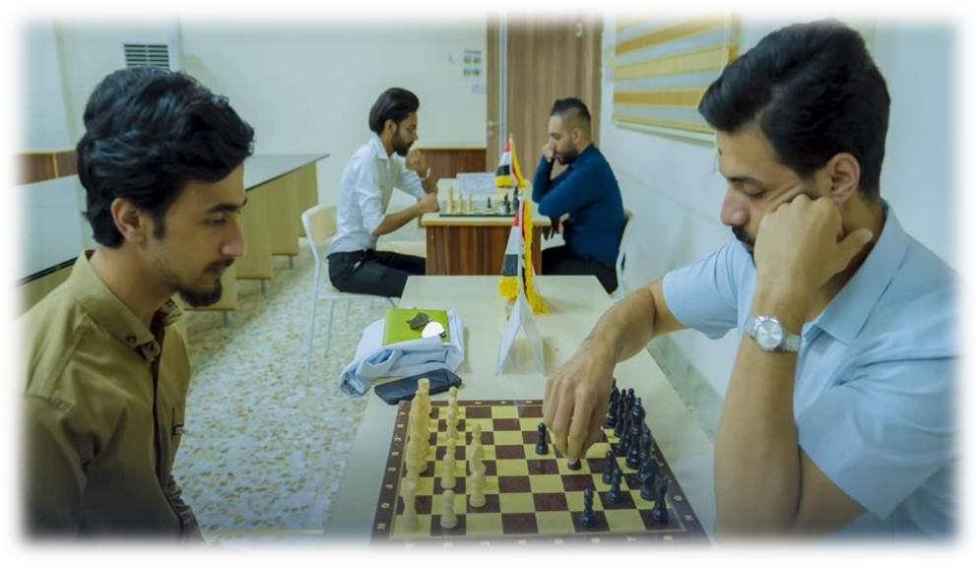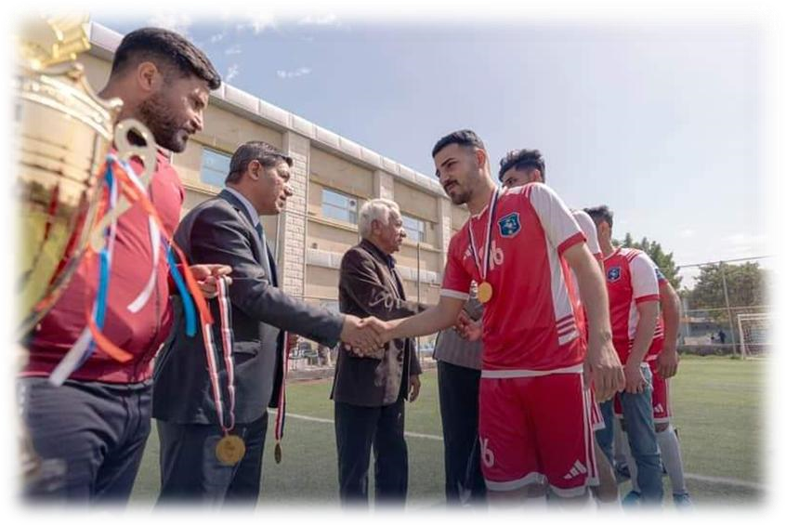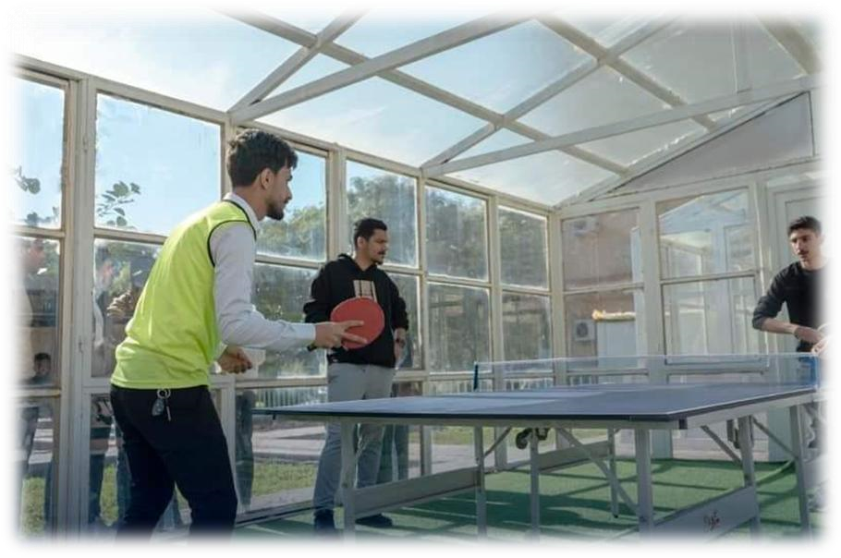


الخدمات الطلابية
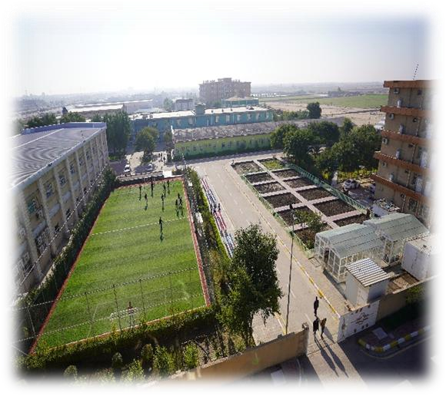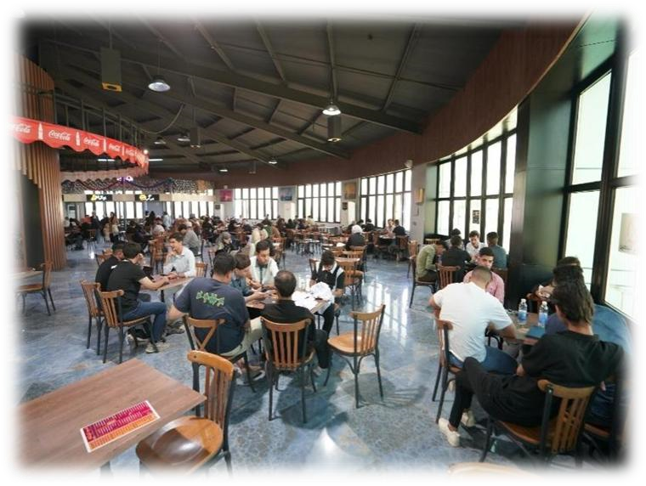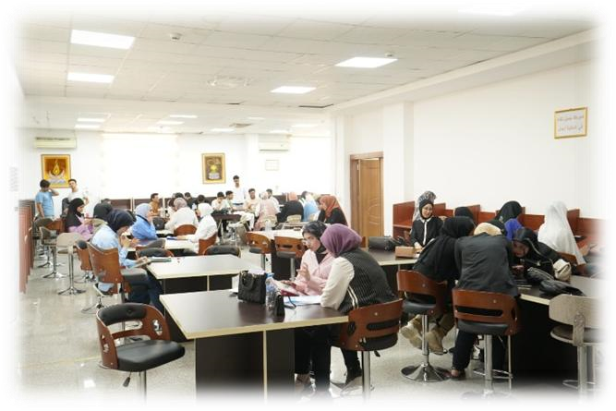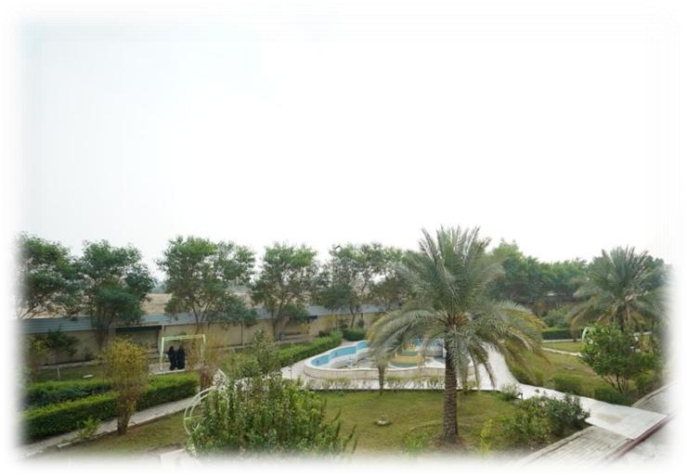
ت

ضم
الكلية

للطلبة

ترفيهية

مرافق

من

مجموعة

في

الدارسين
الطلابي

النادي

توفر

مثل

القسم

مكتبة

وتوفر
للطلبة

من

واسعة

ومجموعة

في

مختلفة

ارجاء

في

المنتشرة

الحدائق
الكلية
.


السكن الجامعي

توفر الكلية سكن امن ومؤثث للطالبات داخل الجامعة بكافة الاحتياجات المنزلية ويحرس من قبل امن الجامعة ومجهز بالكهرباء على مدار 24 ساعة .

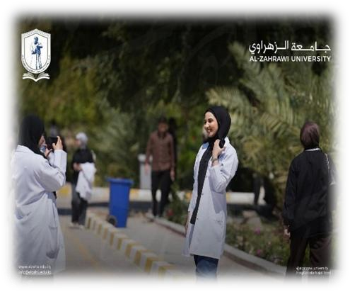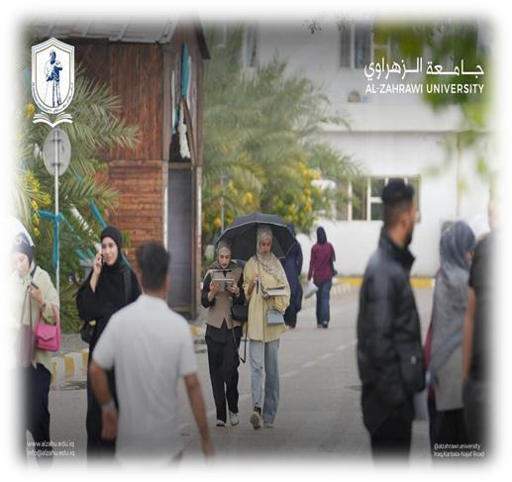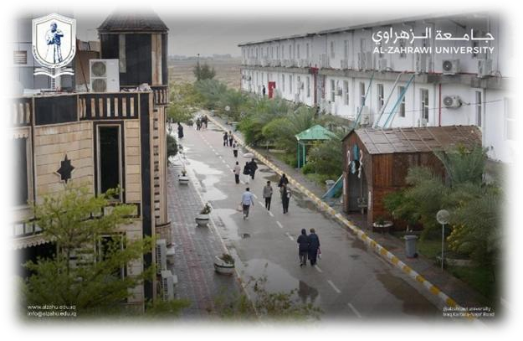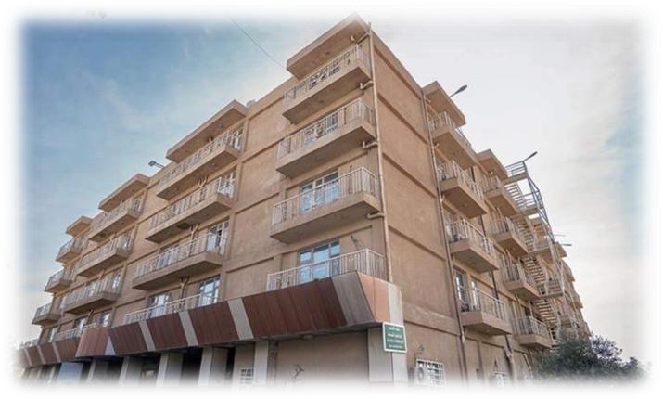


اعداد الطلبة المقبولين

أعداد الطلب ة |  | العام الدراسي
 | 113 | 2010-2009
 | 274 | 2011-2010
 | 221 | 2012-2011
 | 148 | 2013-2012
 | 102 | 2014-2013
 | 239 | 2015-2014
 | 270 | 2016-2015
 | 206 | 2017-2016
 | 203 | 2018-2017
 | 197 | 2019-2018
 | 207 | 2020-2019
 | 204 | 2021-2020
 | 207 | 2022-2021
 | 204 | 2023-2022
 | 459 | 2024-2023
 | 117 | 2025-2024
 | 145 | 2026-2025


الطلبة الأوائل



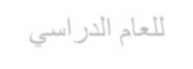




الطلبة الأوائل لجميع المراحل للعام الدراسي 2024-2025
المعدل | اسم الطالب | التسلسل |  | المرحلة
89.000 | زهراء احمد حمزه حسين |  | 1 | المرحلة الأولى
87.688 | ملاك جعفر صادق محمد |  | 2
84.094 | حنان حکمت زبيدي هاشم |  | 3
83.563 | زهراء خليل عزيز جبر |  | 4
83.219 | ايه صلاح خضير كريم |  | 5
83.094 | هاجر فارس جاسم مهدي |  | 6
82.781 | زينب نزار صالح عبد |  | 7
82.719 | آيه ابراهيم محمد جبار |  | 8
82.438 | فاطمه نزار حبيب طاهر |  | 9
82.313 | ياس محمد ياس فرهود |  | 10
المرحلة الثانية
93.385 | حسين علي عبد الزهرة حسن |  | 1
91.538 | علي عباس عبد الزهرة ناهي |  | 2
88.385 | حسين عبد الامير جبار سلمان |  | 3
88.154 | زينب حمزة نوري عبيد |  | 4
86.308 | صفا عامر كريم ضايف |  | 5
85.333 | شمس الرضا علاء عبد الحسين عيسى |  | 6
84.718 | بنين علي رشيد عبد الزهرة |  | 7
83.718 | احمد علاء كاظم نعمه |  | 8
82.974 | دين بيان هادي ابراهيم |  | 9
81.846 | نبأ جعفر موسى علي |  | 10
 | المرحلة الثالثة
90.973 | عبد الله مؤيد عدنان علوان |  | 1
90.162 | سجاد احمد عبد الصاحب عبد الهادي |  | 2
87.162 | حسين سعد نجم عبود |  | 3
84.865 | اسماء حسنين عبد الكاظم فيصل |  | 4
84.811 | رقية فالح نجم عبد |  | 5
84.243 | محمود عاصي كاظم حسن |  | 6
82.757 | حيدر نجم عبد علي ضاحي |  | 7
82.405 | رفل ضياء كاظم جاسم |  | 8
81.649 | شهد رياض جبر صاحب |  | 9
81.162 | رقيه حبيب محمد حبيب |  | 10
 | المرحلة الرابعة
88.324 | فاطمه عزيز داود عواد | 1
86.206 | بنين محمد جبار كاظم | 2
86.147 | فاطمه ريسان محمد حسين | 3
84.353 | كوثر حامد عيسى علوان | 4
81.559 | مؤمل محمد ياس خضير | 5
81.059 | زينب هيثم عبد زيد عودة | 6
81.029 | الاء صباح عبود حسن | 7
80.882 | زهراء حيدر دوهان حسين | 8
80.765 | نور الهدى مهند كاظم محمد | 9
80.029 | حسين فاضل هاشم حرکان | 10
 | الخريجون
92.176 | رقية بهاء الدين محمد كاطع | 1
91.476 | کاظميه ماجد جار الله فزع | 2
91.394 | فاطمة طالب رهيف عبيد | 3
87.137 | ضحى عباس عبد الحسين صكر | 4
86.730 | مصطفى زكي كاظم حميد | 5
81.851 | حسين علي اسماعيل حمود | 6
81.460 | مصطفى طاهر سلمان عباس | 7
80.287 | زينب عزيز صكبان شنان | 8
80.167 | زهراء ماجد جياد عبد زيد | 9
78.578 | حوراء علي محمد عباس | 10

